國立彰化師範大學交通資訊及位置圖
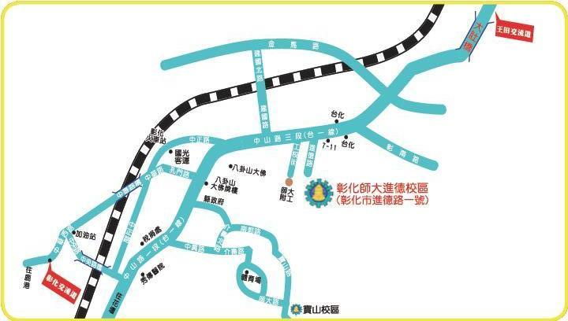
鐵公路：
從彰化火車站搭乘「彰化客運」，「台中客運」102路線，於彰化師範大學下車，步行約五分鐘，即可抵達。
中山高速公路：
- 彰化市以北者，經高速公路南下，下王田交流道往彰化方向，經大肚橋，沿中山路直行經台化工廠、7-11，左轉進德路即可抵達。
- 彰化市以南者，經高速公路北上，下彰化交流道往彰化方向，沿中華西路右轉中央路，上中央路橋，左轉中山路(台一線)直行，右轉進德路即可抵達。
國道三號高速公路：
由快官系統交流道(往彰化方向)下中彰快速道路(台74線)，至中彰牛埔交流道(芬園)出口後右轉彰南路(台14線)，至中山路左轉，經台化工廠，左轉進德路，即可抵達。
高鐵：
臺灣高鐵台中(烏日)站下車，轉搭「台中客運」102(白)路線、101路線，「彰化客運」台中-鹿港路線，「員林客運」台中-西港路線、台中-西螺路線，於彰化師範大學下車，步行約五分鐘，即可抵達。(註：以上資訊若有異動，以高鐵車站現場公告為準)

進德校區平面圖
